Лабораторная работа №9

Расчет параметров систем массовогообслуживания

*Моделирование функционирования системы проката   
автомобилей*

Рассмотрим процесс моделирования работы фирмы, занимающейся прокатом автомобилей. Фирма находится вблизи аэропорта и работает круглосуточно. Порядок обслуживания клиентов – стандартный. Каждый вновь прибывший клиент становится в очередь, и, по мере освобождения оформляющего заказ служащего - обслуживается (служащий заполняет необходимую документацию).

Менеджер фирмы собирает статистическую информацию о динамике процесса обслуживания. В частности, его интересует вопрос об оптимальном количестве мест обслуживания клиентов (стоек). Для этого ему необходимо знать параметры системы (среднюю длину очереди, среднее время пребывания клиента в очереди, среднюю загрузку обслуживающего персонала и т.п.).

В таблице приведены собранные данные по распределению прибытия клиентов в течение суток, относящиеся к 5-минутному интервалу времени, а также эмпирически определенные интегральные вероятности (функция распределения) прибытия одного, не менее двух и не менее трех клиентов.

|  |  |  |
| --- | --- | --- |
| Количество прибывающих клиентов | Вероятность, % | Интегральная вероятность, % |
| 0 | 70 | 0 |
| 1 | 12 | 70 |
| 2 | 16 | 82 |
| 3 | 2 | 98 |

На основании приведенных в таблице данных смоделируем круглосуточные операции по оформлению проката автомобилей в течение недели, произведя разбиение всего временного интервала (7 суток) на пятиминутные отрезки. Для упрощения предположим, что обслуживание одного клиента занимает ровно 5 минут. Это приводит к общему числу интервалов . В имитационной модели отслеживаются все перемещения клиентов в пределах каждого 5-минутного временного интервала, после чего информация обобщается в статистические данные интенсивности работы офиса.

Создайте форму для решения задачи (например, по аналогии с Рис. 1.).

В диапазоне ячеек A4:A2020 разместите временные 5-минутные интервалы, в диапазоне J4:K7 – таблицу распределения вероятностей, в ячейке K8 рассчитайте ожидаемое число клиентов (математическое ожидание), прибывающих в каждый 5-минутный интервал (подсказка используйте функцию =СУММПРОИЗВ(J4:J7;K4:K7) ).

Имитация работы фирмы проката будет управляться случайными числами, генерируемыми Excel, которые задают вероятности для числа клиентов, прибывающих в любой 5-минутный интервал времени. Для каждого из 2016 временных интервалов функция СЛЧИС() выдает случайное число из интервала от 0 до 1. Это происходит всякий раз, когда в рабочем листе происходят какие-то изменения (что нежелательно при разработке модели).

Введите формулу для генерации случайных чисел в ячейку B5 и скопируйте ее в весь нужный диапазон столбца B. В диапазоне M4:N7 создайте таблицу для функции распределения числа поступивших клиентов. По этой таблице функция ВПР(B6;$M$4:$N$7;2) в соответствии со значением случайного числа в столбце B определяет количество прибывших клиентов. Функция ВПР ищет значение в левом столбце указанной таблицы, и возвращает значение, содержащееся в той же строке, где найдено совпадение, из указанного столбца таблицы. Таким образом, 2016 случайных величин, сгенерированных функцией СЛЧИС и содержащихся в диапазоне B6:B2020, с помощью функции ВПР задают числа прибывших клиентов, записываемые в диапазон C6:C2020.

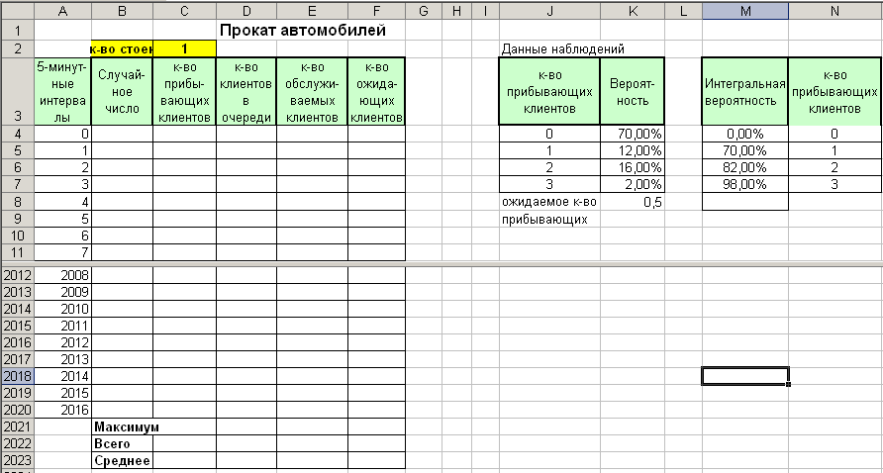

Рис. 1. Форма для решения задачи о фирме проката автомобилей.

Для завершения построения модели необходимо ввести формулы для расчета числа прибывающих клиентов (находится с помощью функции ВПР), а также количества клиентов в очереди, обслуживаемых клиентов и ожидающих клиентов. С этой целью введите в ячейки C5:F5 указанные в таблице формулы

и скопируйте их в необходимые диапазоны.

|  |  |
| --- | --- |
| Ячейка | Формула |
| C5 | = ПР(B5;$M$4:$N$7;2) |
| D5 | =C5+F4 |
| E5 | =MIN(D5;$C$2) |
| F5 | =D5-E5 |

Как можно понять, формулы в столбце D для каждого временного интервала вычисляют количество клиентов в очереди, включая обслуживаемого у стойки, суммируя число вновь прибывших в текущем 5-минутном интервале и еще не обслуженных клиентов из предыдущего интервала (если таковые имеются). Формулы в столбце E вычисляют количество клиентов, обслуживающихся у стоек, как минимум от длины очереди (которая может быть равна нулю) и количества стоек (число стоек задается в ячейке C2). Число клиентов, оставшихся необслуженными в конце 5-минутного интервала, вычисляется в столбце F как разность между содержимым столбцов D и E.

В диапазон C2021:F2023 введите формулы для расчета статистических данных, вычисляющие соответствующие максимальные числа, общую сумму и среднее значение чисел соответствующих столбцов. Эти рассчитанные характеристики также будут меняться при каждом новом цикле имитации, так как, по сути, тоже являются случайными величинами (проверьте).

Поэкспериментируйте; повторяя циклы имитации (F9), посмотрите, как будут меняться средние параметры, характеризующие работу системы обслуживания. Результаты моделирования очередей часто дают неожиданный результат. Например, в ячейке K8 вычислено, что в каждый 5-минутный интервал в среднем прибывает только “половина” клиента (т.е в среднем каждые 10 минут прибывает один клиент). В то же время, на обслуживание этого клиента всегда требуется 5-минутный интервал. Таким образом (при одной стойке) в среднем стойка занята ровно половину времени, что приводит к простоям. Тем не менее, результаты моделирования показывают, что в течение недели возникают случаи предельной загрузки, когда сразу 9-11 клиентов ожидают обслуживания. Так как обслуживание занимает ровно 5 минут, это означает, что последний из клиентов должен ожидать 45-55 минут.

Очевидным выходом, позволяющим резко снизить очереди, является введение еще одной стойки, что позволит обслуживать одновременно двух клиентов. Казалось бы, это должно привести приблизительно к двойному сокращению предполагаемых задержек (конечно, за счет удвоения текущих расходов офиса). Однако, результаты моделирования для этого случая показывают, что максимальное количество клиентов, получающих обслуживание с задержкой, снижается почти на порядок, а среднее количество клиентов, получающих обслуживание с задержкой, уменьшается в 10 и более раз (проверьте).

Такое, неожиданно поведение показывает, что человеческая интуиция часто подводит при анализе нелинейных ситуаций, приводящих к очередям. В то же время это свидетельствует в пользу создания имитационных моделей для оценки параметров функционирования реальных экономических систем.